## enrutamiento wan y conmutaciÓN

Para mí como red perfecta seria la siguiente.

Red Perfecta

Mtra: Guzman Benavides Krishna Neith

Alumno: David Villa Cervantes

3° | 20133005

## Introducción

Para mí como red perfecta seria la siguiente.

## Marco Teórico

En el Modelo Jerárquico son diferentes las funciones de los switches en cada capa.

* Capa Acceso: proporciona conectividad a los usuarios.
* Capa Distribución: se utiliza para enviar el tráfico de una red local a otra.
* Capa Núcleo: capa troncal de alta velocidad entre las redes dispersas.

Beneficios de una Red Jerárquica

* Escalabilidad: Facilidad para crecer y seguir manteniendo su estructura.
* Redundancia: Muy importante cuando crece una red.
* Seguridad: se mejora. Switch permite configurar seguridad de puerto.
* Rendimiento: Mejora comunicación al utilizar switches de alto rendimiento.
* Fácil Administración: Se puede copiar configuración de switches.
* Fácil Mantenimiento por el modularidad, al escalar(crecer) la red.

## Desarrollo

## Switches capa Núcleo.

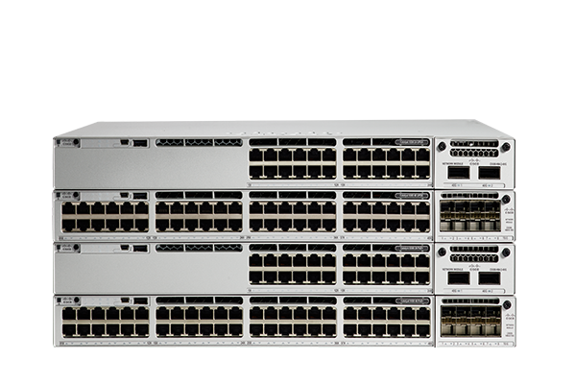(CISCO)

Interruptores de la serie Cisco Nexus 7000

* Optimizado para los servicios GE 10/40/100
* Hasta 768 puertos nativos de 10 Gbps, 384 puertos de 40 Gbps o 192 puertos de 100 Gbps
* Hardware, funciones de software y administración integradas para soportar entornos de tiempo cero
* Hasta 83 Tbps de capacidad total de conmutación
* Soporta ADN y SD-Access

(HP)

Conmutadores Aruba de la serie 8400

* 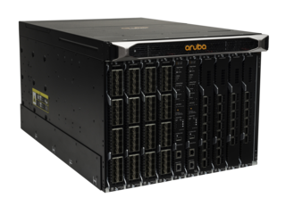(8) ranuras de módulo de E/S
* Admite un máximo de 256 puertos de 10 GbE (SFP/SFP+) o 64 puertos de 40 GbE (QSFP+) o 48 puertos de 40/100 GbE (QSFP28) o una combinación.
* Switching 19,2 Tbps
* Velocidad de 8,6 Bbps

Gestión fuera de banda (serie RS-232C), Gestor SNMP, Telnet, interfaz de terminal (serie RS-232C), interfaz módem, MIB Ethernet IEEE 802.3, MIB de interfaz Ethernet

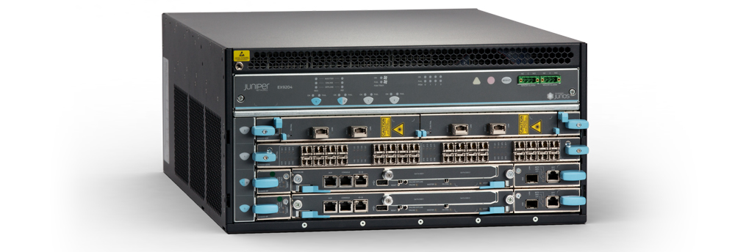(JUNIPER)

Juniper EX9200

* 240 Gbps por ranura
* 13,2 Tbps por chasis
* 48 40GbE
* 1 millón Direcciones MAC
* Puertos 1GbE, 10GbE, 40GbE y 100GbE
* Control de acceso a la red (NAC)
* Seguridad de capa de enlace estándar IEEE 802.11AE MACsec con encriptación AES-128 bits

## Switches capa Distribución.

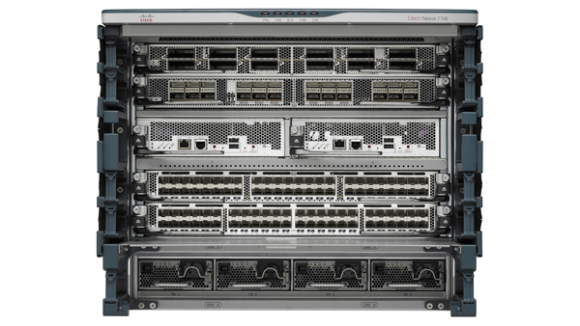

(CISCO)

Nexus 7700

* 6, 10 y 18 ranuras
* 1.3 Tbps de ancho de banda por ranura
* Hasta 348 40 puertos GE y 192 100 puertos GE
* Supervisores redundantes

(HP)

GE Arista 7020R

* 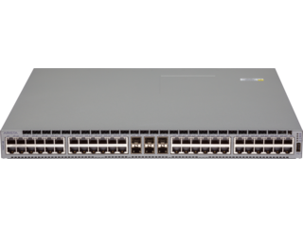Puertos RJ45 de 100/1000 MB de alta densidad para conectividad económica de servidor de alta densidad.
* Gran memoria de búfer de paquetes de 3 GB y memoria de sistema de 8 GB.
* 216 Gbps de rendimiento con velocidades de reenvío de hasta 162 Mbps.
* Ofrece 48 puertos de enlace 100/1000 MB RJ45 y 6 enlaces ascendentes SFP/SPF+ de 1/10 GbE para entornos de conectividad de servidor de alta densidad.
* Es compatible con una combinación flexible de baja latencia y búferes profundos en formatos compactos para obtener un rendimiento constante y fiable de las aplicaciones.

(JUNIPER)

EX4550

* 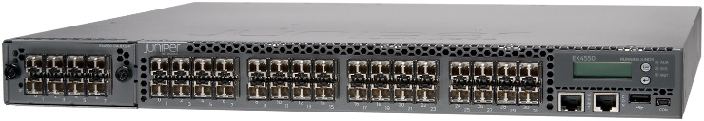48 puertos de 10GbE
* 256 Capacidad de Gbps
* 714 Mpps
* Chasis Virtual
* Velocidad de cable a altas densidades de puerto 1GbE, 10GbE y 40GbE simplifica.

## Switches capa Acesso.

(CISCO)

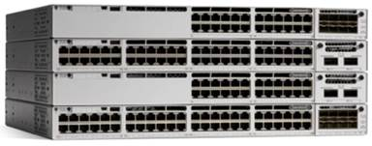Interruptores Multigigabit de 24 puertos

* 24 puertos de 1G / 2.5G / 5G / 10G
* Multigigabit Ethernet, 1G SFP, 10G SFP +
* Hasta 192 puertos de PoE, PoE +, 60W Cisco UPOE
* SD-Access, Cisco StackWise, contenedores

(HP)

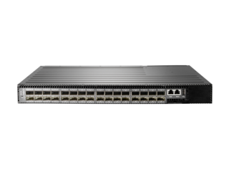HPE Altoline 6941

* Alta densidad de puertos 40GbE y baja latencia para aplicaciones exigentes.
* Cargador de inicio ONIE para brindar varios SO de red y fácil instalación.
* Solución desglosada y de redes abiertas de Intel x86 para elección del cliente
* VXLAN para tener soluciones eficientes de superposición de virtualización de redes.
* Ventiladores y fuentes de alimentación redundantes de 40 GbE para despliegues de centro de datos.

(JUNIPER)

EX2200

* 52 1GbE
* 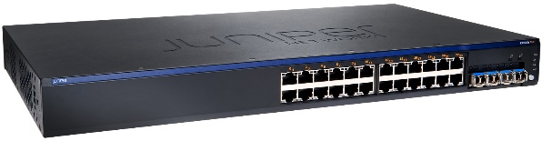8 QoS Colas / Puerto
* Chasis Virtual
* velocidad de cable a altas densidades de puerto 1GbE, 10GbE y 40GbE simplifica

## Red Perfecta

En el caso del núcleo ambos ciscos irán conectados al juniper debido a la seguridad que integra este switch.

En el caso de la distribución las dos aristas irán conectados al nexus debido a la súper redundancia que este tiene.

En el caso de acceso utilizare solo los hp debido a que solo será para comunicar y estos me resultan geniales.

Para mí como red perfecta seria la siguiente.

Núcleo

* 2 Cisco Nexus 7000
* 1 Juniper EX9200

Distribución

* 2 GE Arista 7020R
* 1 Nexus 7700

Acceso

* HPE Altoline 6941 (cantidad dependiendo de necesidad)